M e g h í v ó
A koronavírus járvány miatt félbeszakadt klubnapokat és előadásokat 2021. szeptembertől újra indítjuk!
A BTSSZ „Rockenbauer Pál” Túravezetők Klubja szeretettel meghív minden túravezetőt és túrázót A 2021. II. félévi nyitó klubnapjára, amelyet 2021. szeptember 13-án hétfőn 16.00-kor Budapest V. ker. Arany János u. 10. fsz. Lovagteremben tartanak.

Előadások:
Az emberevők unokái között című könyv kapcsán
Dr Juhász Árpád geológus tart előadást
Az előadás után a fenti könyv megvásárolható! Ára: 8000,-Ft.
„Csavargás Afrikában Dr. Livingston ürügyén” című film
befejező részét vetíti Sáfrány József operatőr

Dr. Juhász Árpád geológus Sáfrány József operatőr
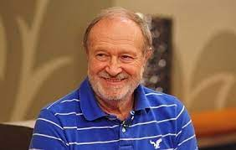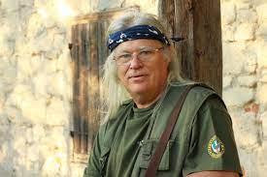

Minden érdeklődőt szeretettel várunk!
A programok változhatnak!

Bencze Éva és Kovács Tamás

